Дети играют в "войнушку". Кто-то «наши», кто-то фашисты. И всегда «наши» побеждают. Это естественно. Но все же как правильно преподнести детям информацию о настоящей войне? Как, не травмируя нежные детские души, рассказать детям про войну? А, главное, донести до них всю боль людей и радость победы в Великой Отечественной войне.
Уходят ветераны... Современным взрослым мамам и папам, наверно, все же более близка тема войны, ветеранов, 9 Мая. Ведь практически в каждой семье жили непосредственные участники Великой Отечественной войны. Будучи маленькими, нынешние взрослые слушали достоверные рассказы дедушек и бабушек о жизни и тяготах того времени. В садиках, школах уделяли патриотическому воспитанию очень много времени. Фильмы, книги, рассказы настоящих участников военных действий помогали детям прочувствовать всю ситуацию. И как часто случалось, что, играя в "войнушку", ребята ни за что не соглашались быть фашистами, все хотели быть за "наших". Сейчас многие ветераны ушли от нас безвозвратно. Услышать из первых уст рассказы о блокаде и голоде уже невозможно. Но историю нельзя переписать. Детям необходимо в любое время знать и чтить подвиг своих предков.
Наверняка во многих домах есть бережно хранящиеся медали, ордена дедушек и бабушек. Многие бережно хранят старинные фотографии, письма и другие вещи военных лет. Покажите все это малышу. Расскажите, кто изображен на фотографиях, объясните, за что получены медали. Если в вашем городе есть музеи военной славы, обязательно сводите туда ребенка. Опытные экскурсоводы поведают интересные рассказы о войне детям, да и вам тоже. Посетив музей, можно наглядно показать ребенку военное обмундирование, увидеть землянки и военную технику. Так малыш реально может представить жизнь и быт солдат. Праздник со слезами Перед праздником 9 Мая многие родители начинают просветительные беседы и занятия с детьми.
Обязательно найдите и прочтите стихи про войну детям. Можно даже выучить некоторые, самые интересные. С малышами делайте поделки, обсуждайте прочитанные книги о войне. Детям необходимо прочувствовать праздничное настроение, гордость за русскую победу. Обязательно подготовьтесь и сходите на Парад Победы. Положите вместе с малышом цветы к монументам, послушайте песни о войне. Детям интересно будет увидеть, как чтут ветеранов, как гордо шагают солдаты, какая существует военная техника для защиты государства.
Георгиевская ленточка. Наверняка дети, увидя на улицах, красивые полосатые ленточки, спросят о том, для чего их надевают. Это еще один повод рассказать детям об атрибутах праздника, для чего их носят и что они означают. Георгиевская ленточка – символ нашей победы и символ праздника.

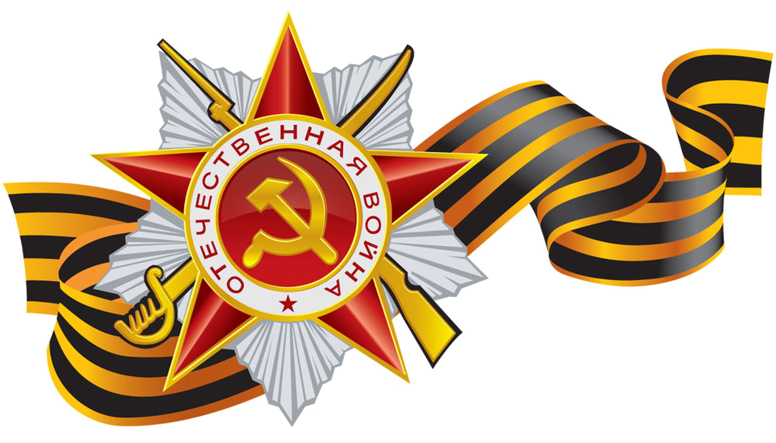

Надевающие ее проявляют уважение к памяти погибших и показывают, что помнят и чтут ветеранов. Совсем недавно появилась замечательная традиция, когда на улицах стали раздавать ленточки. Эта акция была проведена с целью напомнить людям о подвиге воинов, чтобы народ задумался и позаботился о ветеранах. Традиция прижилась. Теперь наши дети тоже могут надеть георгиевскую ленточку и почувствовать себя частью большого праздника. Обязательно расскажите малышам, почему георгиевские ленты такого цвета.
Взрослые просто обязаны читать рассказы о войне детям, давать всю возможную для их понимания информацию. А, главное, ведь не найдется ни одной семьи, которой не коснулась Великая Отечественная война. У кого-то бабушка или дедушка воевали, кто-то трудился во блага фронта, кто-то пережил блокаду.
Рассказывая о такой теме, не обойти и понятие смерти. Тут важно понимать, что об этом дети готовы услышать не раньше 5-6 лет.

Именно в этом возрасте малыш уже может и сам расспрашивать и задавать вопросы на эту тему. Не утаивайте правду, но и не нужно запугивать ребенка. Задумайтесь, ведь наши дети уже практически не могут встретить настоящих ветеранов и услышать истинные рассказы. Малыши могут быть знакомы только с «детьми войны». Но они не могут много знать в силу возраста и передать всю боль и ужасы военных действий. Да, почти всех семей коснулась война. Многие наши предки мужественно воевали с врагом, перенесли все муки и тягости. Это не должно больше никогда повториться. А чтобы этого не произошло, дети должны знать все о том времени. Не нужно молчать. Говорите детям о войне, о Великой Победе, о мужестве русского народа. Беседы, книги, фильмы, редкие встречи с ветеранами - это все является той неразрывной ниточкой, которая помогает нас связывать с прошлым. Не разрывайте ее. Нужно помнить и чтить.

муниципальное бюджетное дошкольное образовательное учреждение
Полевского городского округа
«Детский сад №51»
Р.Люксембург, 91а

Детям о Великой Отечественной войне.

